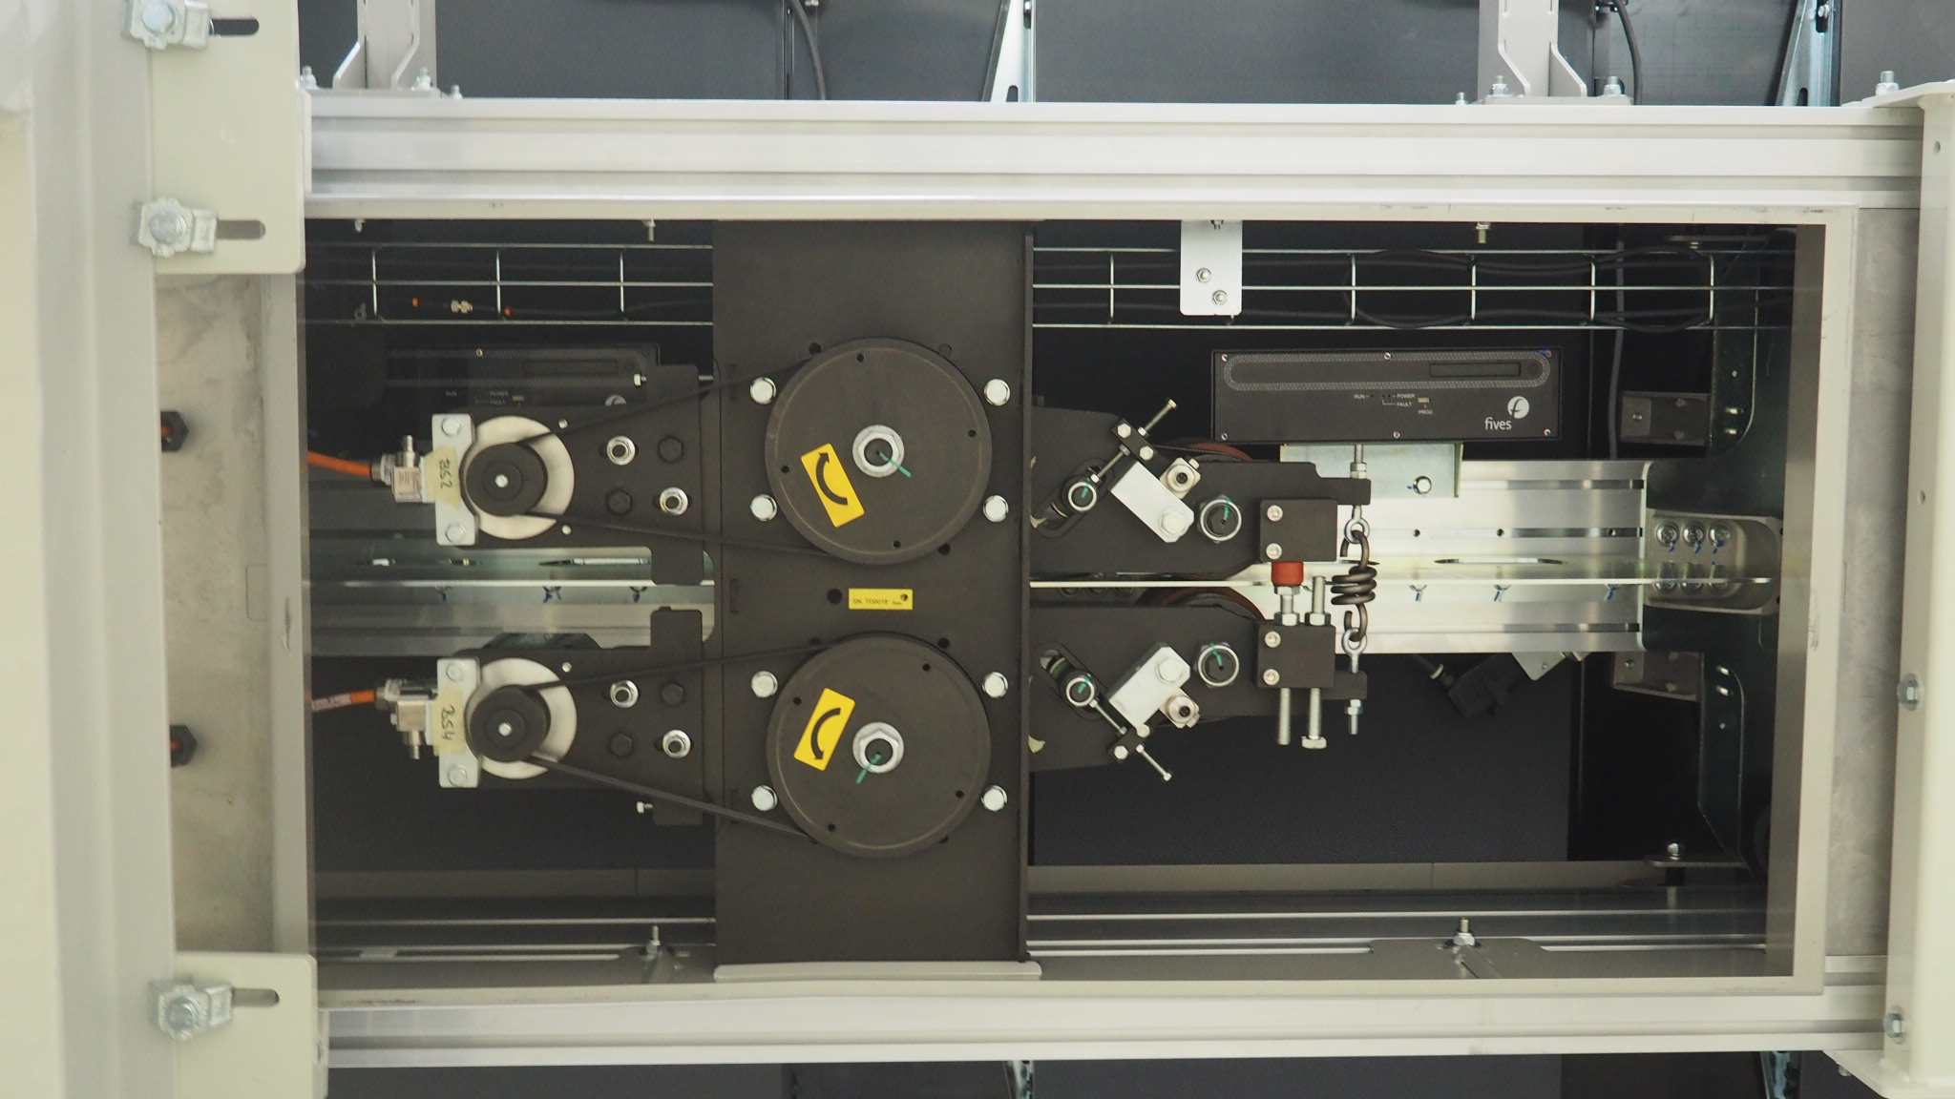

Historique des versions
Version | Date | Rédacteur | Valideur(s) | Modification(s)
V0 | 01/10/2021 | Sofiene Mekki | Sofiene Mekki | Rédaction complète

Périodicité
Type préventif | Mesure | MO | Durée | Référentiel | Rapport
Périodique | Trimestrielle | 1 | 01h00
Systématique | X | X | X | X | X
Conditionnel | X | X | X | X | X

Equipement |  |  | Production
Arrêt : oui | Dégradé : non |  | Arrêt : oui | Dégradé : non

Moyens d’exécution et pièces de rechange
Outillage / Accessoires | Pièces de rechange
PIR  Outillage standard  Clé dynamométrique fond d’échelle de 200mm  Pied à coulisse / Fréquencemètre | Courroie crantée  Roue d’entrainement Adiprène  Poulie  Ressort  Moteur

Documents liés
Titre du document | Référence
Vérification des courroies supérieures et inférieures | SEQ0003DRPL-01

Recommandations particulières/Informations

ATTENTION : Cette gamme ne concerne qu'un groupe entrainement moteur

Règles de sécurité
Le PORT des EPI adaptés est OBLIGATOIRE

 |  |  | 
Vêtements de travail | Chaussures de sécurité | Gants anti-coupure | Casquette coquée

Risques liés à l’intervention
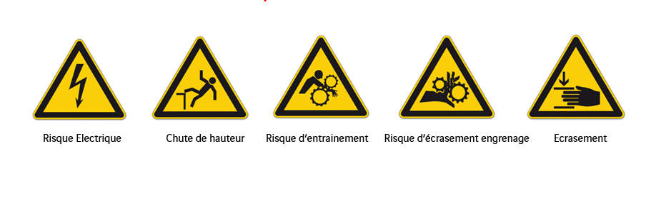
Etape 1 : Contrôle auditifs et visuels  - Démarrer le trieur.  - Contrôler l'absence de bruit suspect au niveau du groupe d'entrainement.  - Arrêter le trieur et noter les bruits constatés.  Étape 2 : Accès zone maintenance  - Basculer le sélecteur du mode de fonctionnement en mode maintenance sur l’armoire principale du trieur bas et/ou haut  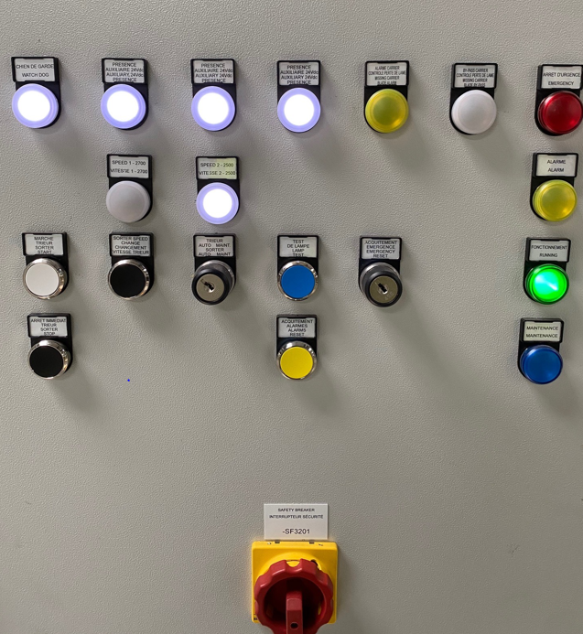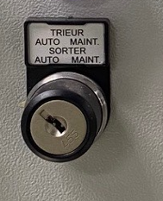  Armoire trieur  Étape 3 : Entrainement  - Consigner l’armoire électrique du groupe d’entrainement  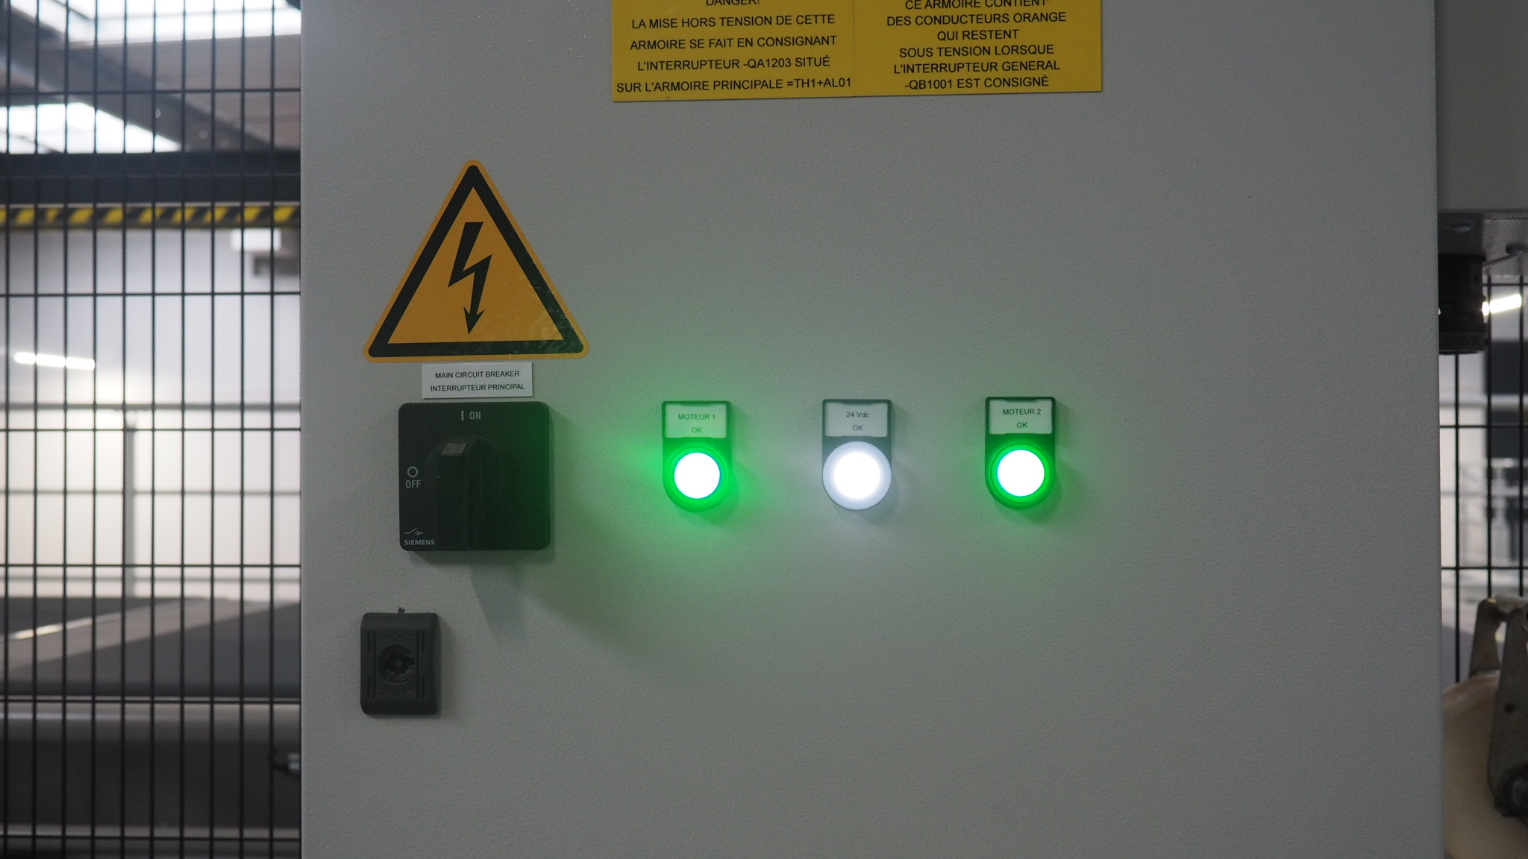  Armoire groupe d’entrainement  - Déposer le carter sous-face.  - Contrôler l'état des poulies de transmissions et des courroies.  - Vérifier l’état général des roues Adipréne. (Prévoir un remplacement des roues adipréne si leurs diamètres sont inférieurs à 108 mm).  - Contrôler le couple de serrage de l’arbre de la roue et de l’arbre de transmission intermédiaire et s’assurer que le réglage est correct.  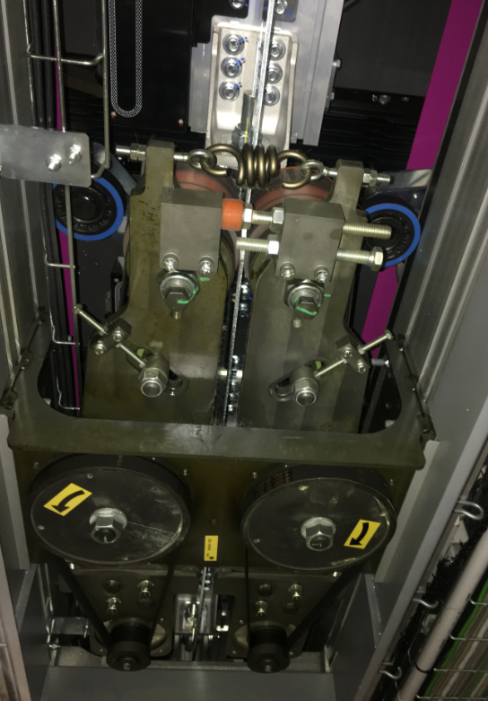  Courroie inférieure  Courroie supérieure  Poulie  Tendeur  Étape 3 : Vérification des courroies de transmission supérieures et inférieures  - Vérifier l’état général des courroies : propreté et collage de la jonction  - Contrôler que la tension des courroies de transmission est correcte suivant les valeurs indiquées ci-dessous à l’aide d’un fréquencemètre :  Rappel :  Étape 4 : Ressort et groupe amortisseur  - Contrôler visuellement l’état et le serrage du ressort.  - Vérifier l'état d'usure de l'amortisseur.  Conseil : S’assurer que l’épaisseur des amortisseurs est >13mm, sinon, les remplacer.  - Vérifier que l’écartement de l'amortisseur est de l'ordre de 139mm  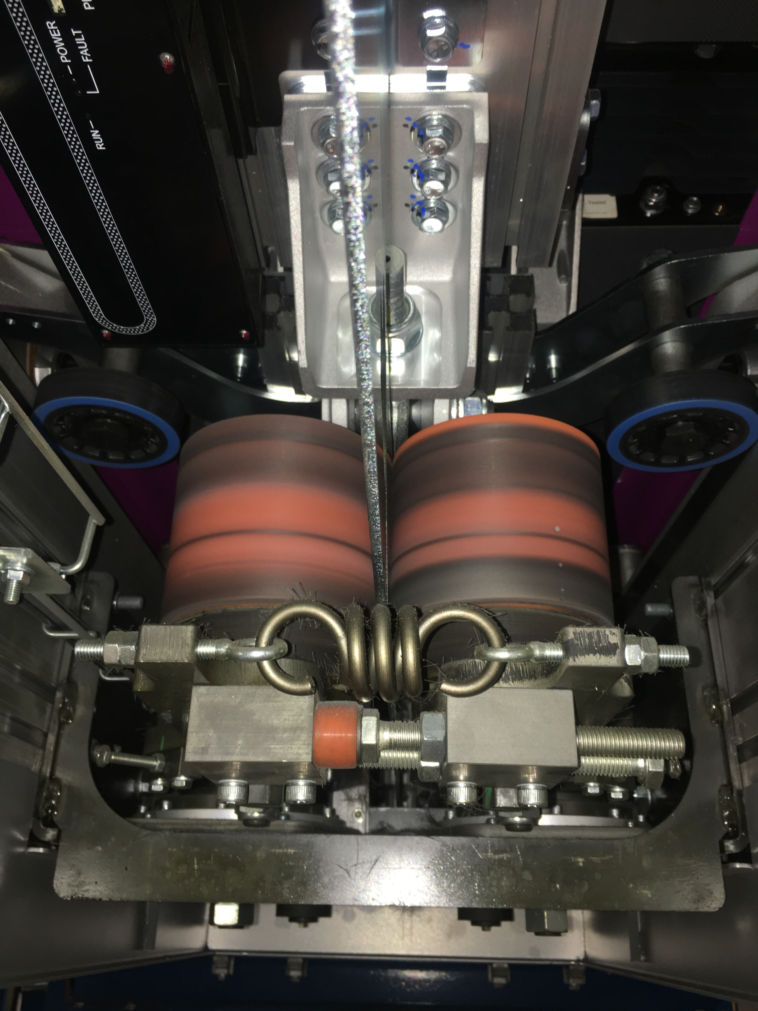  Lame  Ressort de pression  Roue Adipréne  Amortisseur  Étape 5 : Nettoyage  - Nettoyer les roues adipréne avec un chiffon doux  - Dépoussiérer à l’aide d’une soufflette à air comprimé.  - Remonter le carter sous-face  - Déconsigner le groupe d’entrainement.  Étape 6 : Contrôles de fin  - Remettre en production le trieur et contrôler son bon fonctionnement, l’absence de bruit, de vibrations.  - Saisir l'intervention en GMAO et planifier une action corrective pour les défauts constatés. | 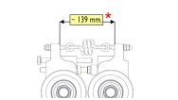  Etape 6 : Ecartement 139mm
   | Nouvelle courroie | Après 20h
  Courroie inférieure | 100÷107 Hz | 82÷105 Hz
  Courroie supérieure | 140÷150 Hz | 117÷145 Hz

